10-сынып Жаратылыстану-математика бағыты
Аптасына 4 сағат Қысқа мерзімді сабақ жоспары №29
Бекітемін:
Бөлім:
Педагогтің аты-жөні: |  | Умбетова Меруерт Мирзамидиновна
Күні:
Сынып: 10 |  | Қатысқандар саны: Қатыспағандар саны:
Сабақтың тақырыбы: |  | Кері тригонометриялық функциялар, олардың қасиеттері мен графиктері
Оқу бағдарламасына сәйкес оқыту мақсаттары: |  | 10.2.3.5 - кері тригонометриялық функциялардың графиктерін салу;
Сабақтың мақсаты: |  | кері тригонометриялық функциялардың графиктерін салуды білу
Құндылықтарға баулу: |  |  | Тәуелсіздік және отаншылдық: Оқушыларға Қазақстанның тәуелсіздігі – ел дамуының негізгі құндылығы екенін түсіндіру, математикалық тапсырмаларды елдің жетістіктерімен байланыстыру (тәуелсіздік жылдарына қатысты сандар, еліміздің атаулы күндері, тарихи даталар арқылы есептер құрастыру).
Сабақ барысы:
Уақыты/  кезеңдері | Педагогтің әрекеті |  |  | Оқушының әрекеті |  | Бағалау | Ресурстар
Ұйымдас-  тыру кезеңі  5мин | Сәлемдесу;  Сыныптағы оқушылардың көңіл күйлерін сұрап, жағымды ахуал туындату;  Оқушыларды түгелдеу;  Сабақтың мақсатымен таныстыру |  |  | Мұғаліммен сәлемдесу;  Сыныпта жағымды ахуал туындату, бір-біріне жақсы тілектерін білдіру;  Сабақтың мақсатын мұғаліммен бірге ашу, сұрақтар туындаса мұғалімнің көмегіне жүгіну |  | Ауызша бағалауды қоданамын  «Өте жақсы»  «Жарайсың» | Тақта;  Оқулық;
Сабақтың  басы  10 минут | Бүгінгі тақырыпты қысқаша слайдпен түсіндіреді, мысалдар келтіреді  Оқушылар берілген тапсырмаларды орындайды; көмек керек болса мұғалім көмегіне жүгінеді  Кері тригонометриялық функциялардың графиктері мен қасиеттері  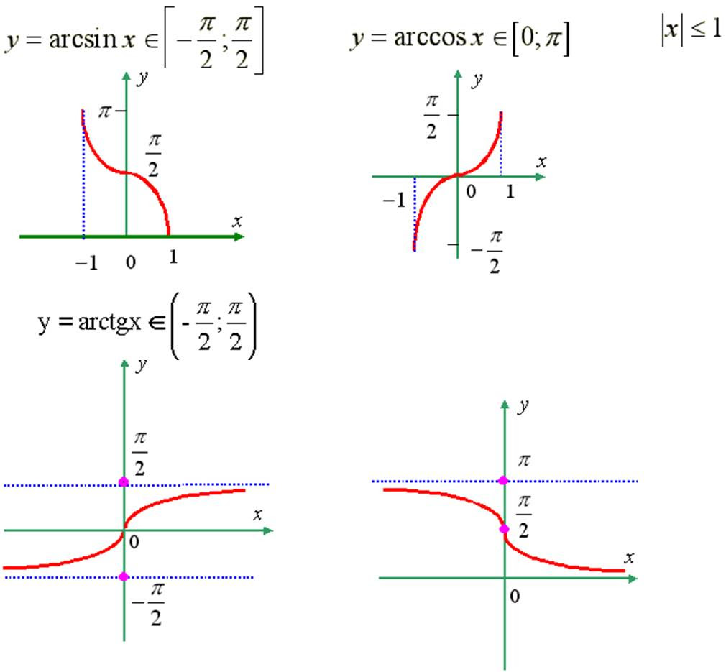 |  |  |  |  | Мактау мадақтау арқылы бағалау:  Жарайсың!  Өте жақсы!  Жақсы!  Керемет! | Тақта;  Слайд;  Оқулық  10-сынып, Алгебра, авторы Шыныбеков Ә.Н..-Алматы,  Атамұра 2019
  қасиеттері | 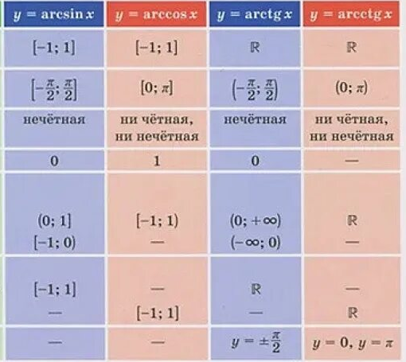
  1)Анықталу обл
  2)Мәндер облысы
  3)Тақ жұптылығы
  4)Нөлдері
  5)у>0
  у<0
  аралықтары
  6)а)өсу
  Б)кему аралығы
  - асимптотасы
Сабақтың  ортасы  25минут | №2.37 функцияның графигін салыңыз  - y=3arcsin($\frac{x}{2}+1$)  - y=$\frac{1}{2}$arctg(x-2)+3  - y=-$\frac{1}{2}$arccos($1-3x$)  - y=-2arcctg($\frac{1}{2}x+1$)-2  Дескриптор:  -Функция графигін салады.  -Графиктің негізгі қасиеттерін көрсетеді.  -Координаталық жазықтықта дұрыс бейнелейді. |  |  | №2.38 функцияның графигін салыңыз  - y=|arcsin$\frac{1-x^{2}}{1+x^{2}}$|  - y=|arctg2x+1|  Дескриптор:  -Функция графигін тұрғызады.  -Модульдің әсерін ескереді.  -Нәтижені дұрыс бейнелейді. |  | «Басбармақ» әдісімен бір – бірін бағалау жүргізіледі | Тақта;  Слайд;  Оқулық  10-сынып, Алгебра, авторы Шыныбеков Ә.Н..-Алматы,Атамұра 2019
 | 2 тапсырма  y= arccos x функциясының графигін салыңыз.  Дескриптор: Білім алушы  - кері тригонометриялық функцияның графигін салады. |  |  |  |  | ҚБ: «Плюс, минус, қызықты» әдісі арқылы оқушылар бірін бірі бағалайды | Тақта  Бор  Кітап  Дәптер  Интерактивті тақта  Бағалау парақтары
Сабақтың  соңы  5  минут | Қорытындылау.  Рефлексия.  Тіркесті толықтырыңыз:  «Бүгін мен сабақта ... білдім»  «Бүгін мен сабақта ... үйрендім»  «Бүгін мен сабақта ... таныстым»  «Бүгін мен сабақта ... қайталадым»  «Бүгін мен сабақта ... бекіттім»  Үй тапсырмасын беремін |  |  |  | Сабақты қорытындылау:  Өтілген мақсат бойынша сұрақтар қою арқылы сабақты қорытындылаймын.  1.Сабақтың мақсаты қандай болды?  2.Сабақтың мақсатына жету үшін нені білу керек?  3.Нені түсінбедіңдер?  Сабақ соңында оқушылардан рефлексия алу:  - тақырып бойынша не білемін?  - тағы не білгім келеді?  - не істей аламын?  Үйге тапсырма:№ | Ынталандыру сөздерін қолдану «жақсы», «жарайсың», «өте жақсы»  1-10 баллдық жүйеде бағаланады | Бағалау парақтары;  оқулық;

